Разговоры о важном 24 февраля 2025 год

Тема классного часа “Моя малая родина”

Все материалы для проведения классного часа в 1, 2, 3, 4, 5, 6, 7, 8, 9, 10, 11 классах и СПО 24 февраля 2025 года проект "Разговоры о важном" будет проведён на тему “Моя малая родина” с официального сайта razgovor.edsoo.ru разговорыоважном.рф

Сценарий, презентация, видеоролики, интерактивное задание, плакаты и другие материалы для проведения классного часа цикла внеурочной деятельности по ФГОС проекта «Разговоры о важном» в школе с 1 по 11 класс, а также в СПО.

→ Cкачать материалы для классного часа

→ Скачать рабочие листы и оформление



Цель занятия в 1-11 классах и СПО: актуализация и развитие представлений обучающихся о своей малой родине, ее вкладе в прошлое, настоящее и будущее страны; формирование ценностной установки на сопричастность к будущему своего региона и России.
Формирующиеся ценности: патриотизм, приоритет духовного над материальным. Основные смыслы: «Родина бывает разная, но у всех она одна». Прошлое, настоящее и будущее России складывается из прошлого, настоящего и будущего всех ее регионов. История и достижения региона – это история и достижения людей.
Регионы России сегодня – это источник развития всех отраслей экономики и промышленности, науки и культуры страны, ее человеческого потенциала. Малая родина – это наше большое будущее. Продолжительность занятия: 30 минут. Рекомендуемая форма занятия: познавательная беседа с использованием видеоматериалов, цитат, презентации (работа с текстовым и иллюстративным материалом).
Минпросвещения России с 1 сентября 2024 года запускает в российских школах масштабный проект – цикл внеурочных занятий «Разговоры о важном». Во всех школах России учебная неделя будет начинаться с классного часа «Разговоры о важном», посвященного самым различным темам, волнующим современных ребят. Центральными темами «Разговоров о важном» станут патриотизм и гражданское воспитание, историческое просвещение, нравственность, экология и др.
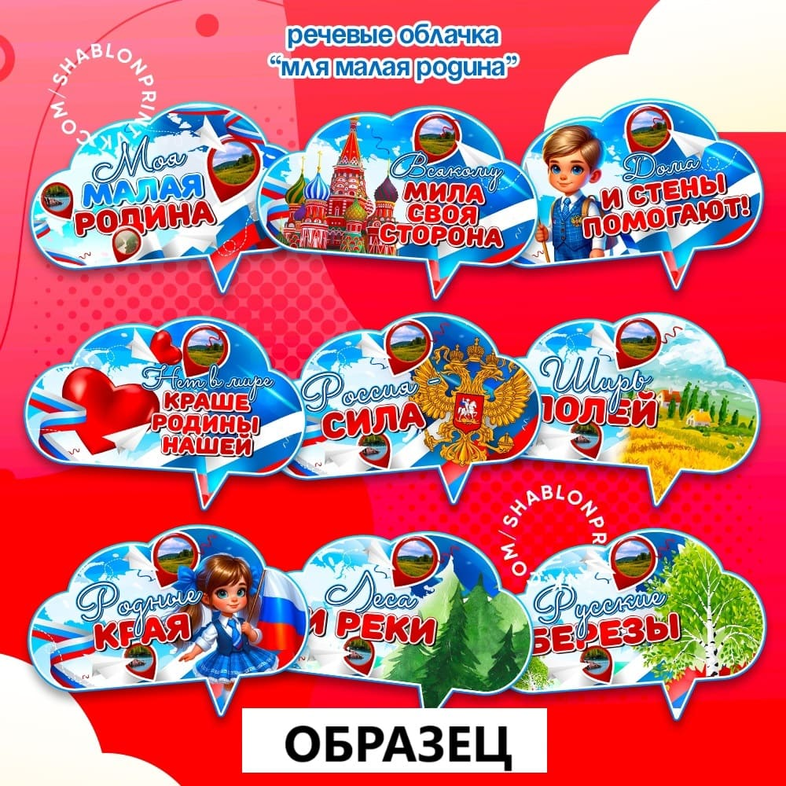СКАЧАТЬ ЭТИ МАТЕРИАЛЫ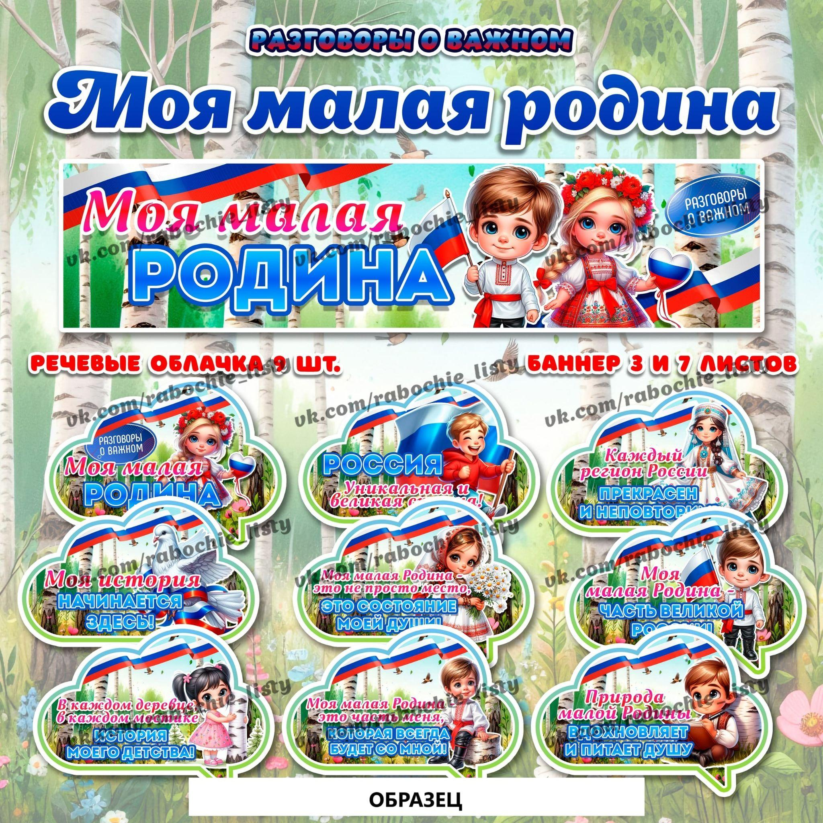СКАЧАТЬ ЭТИ МАТЕРИАЛЫ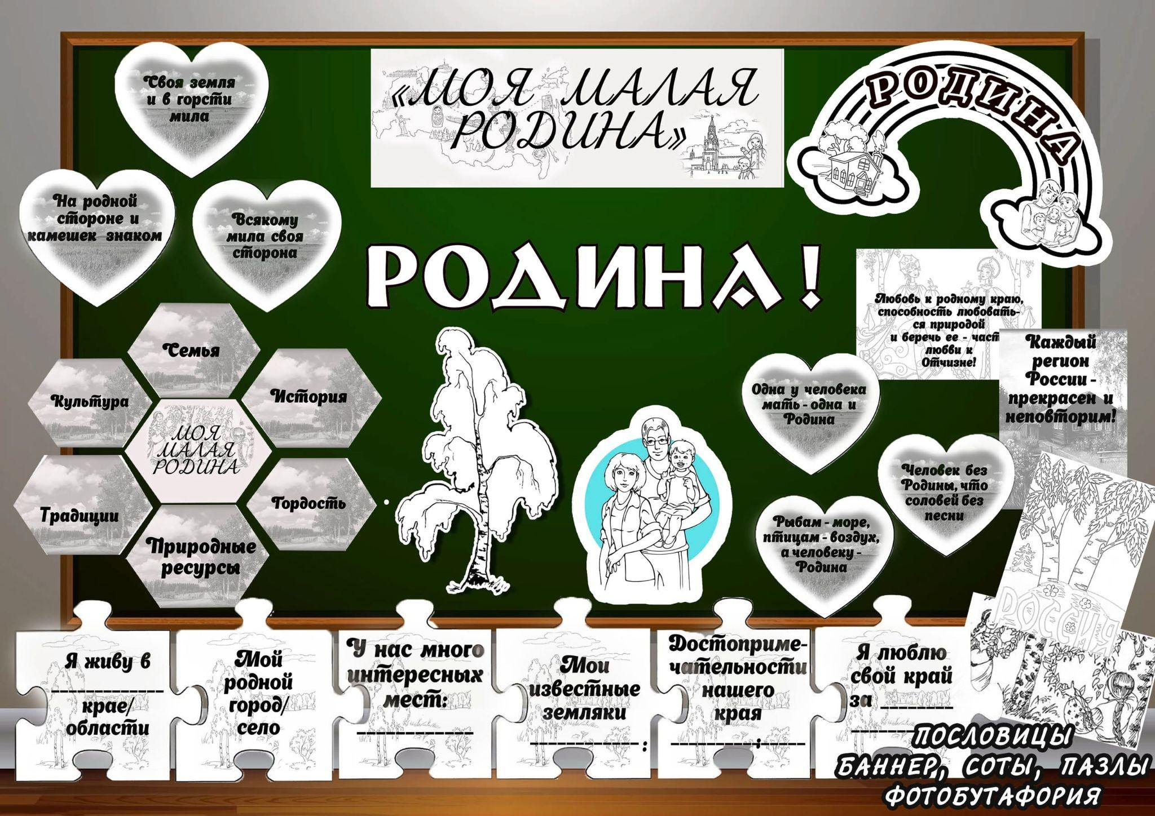СКАЧАТЬ ЭТИ МАТЕРИАЛЫ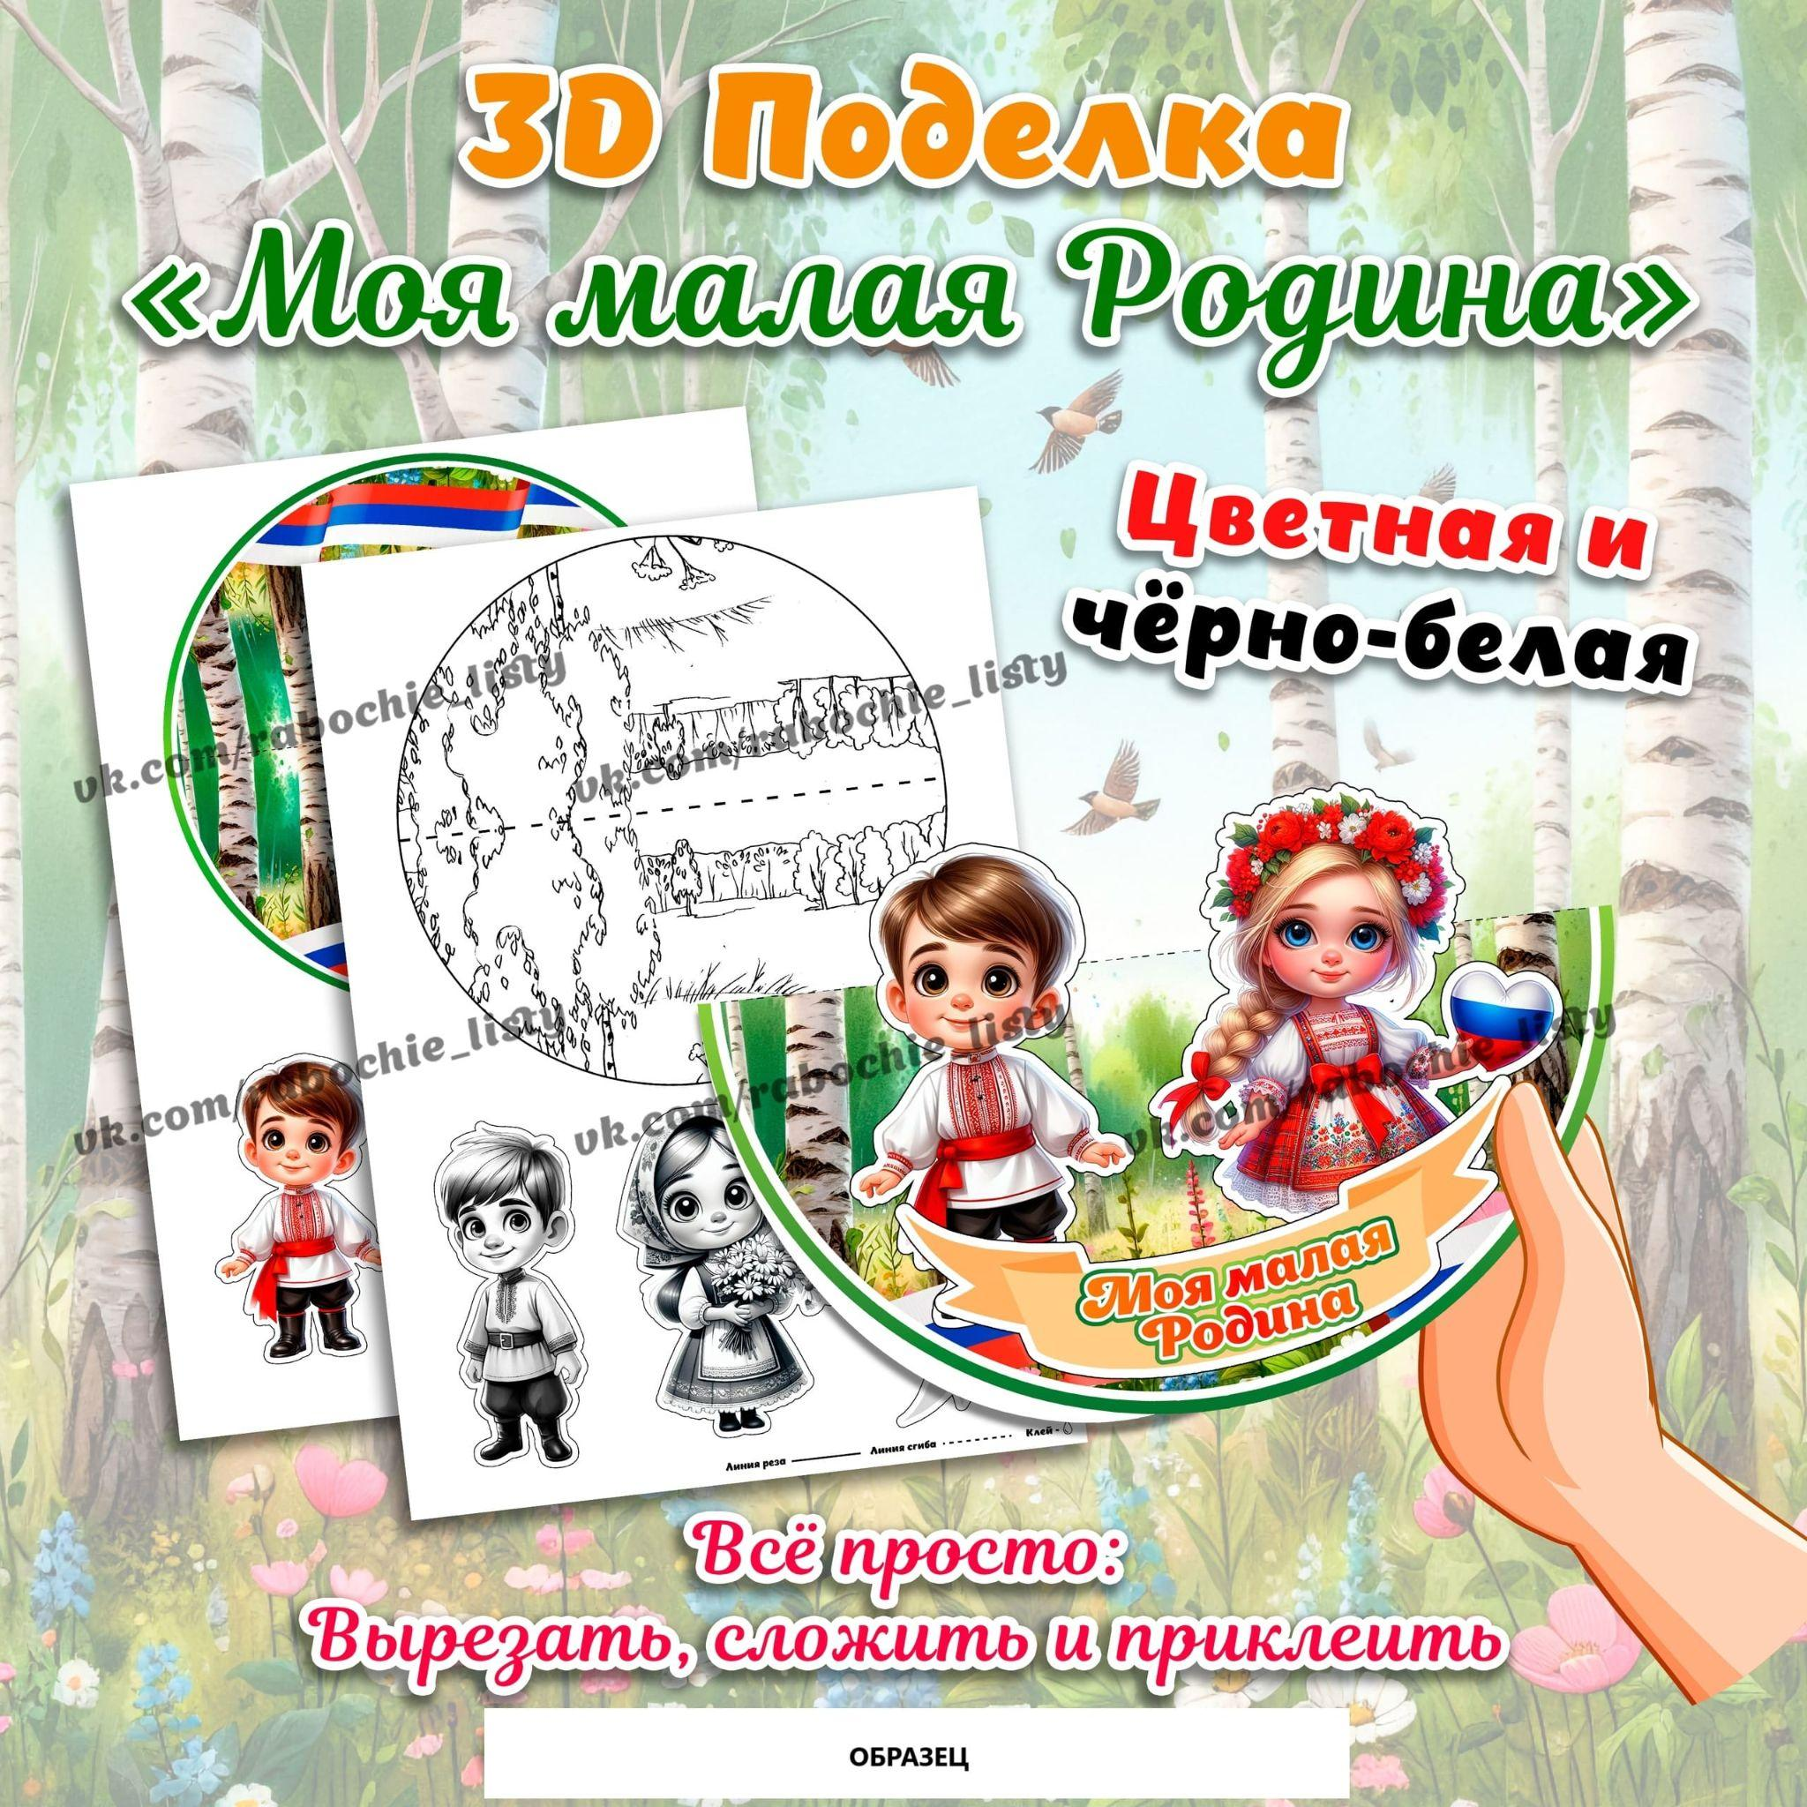СКАЧАТЬ ЭТИ МАТЕРИАЛЫ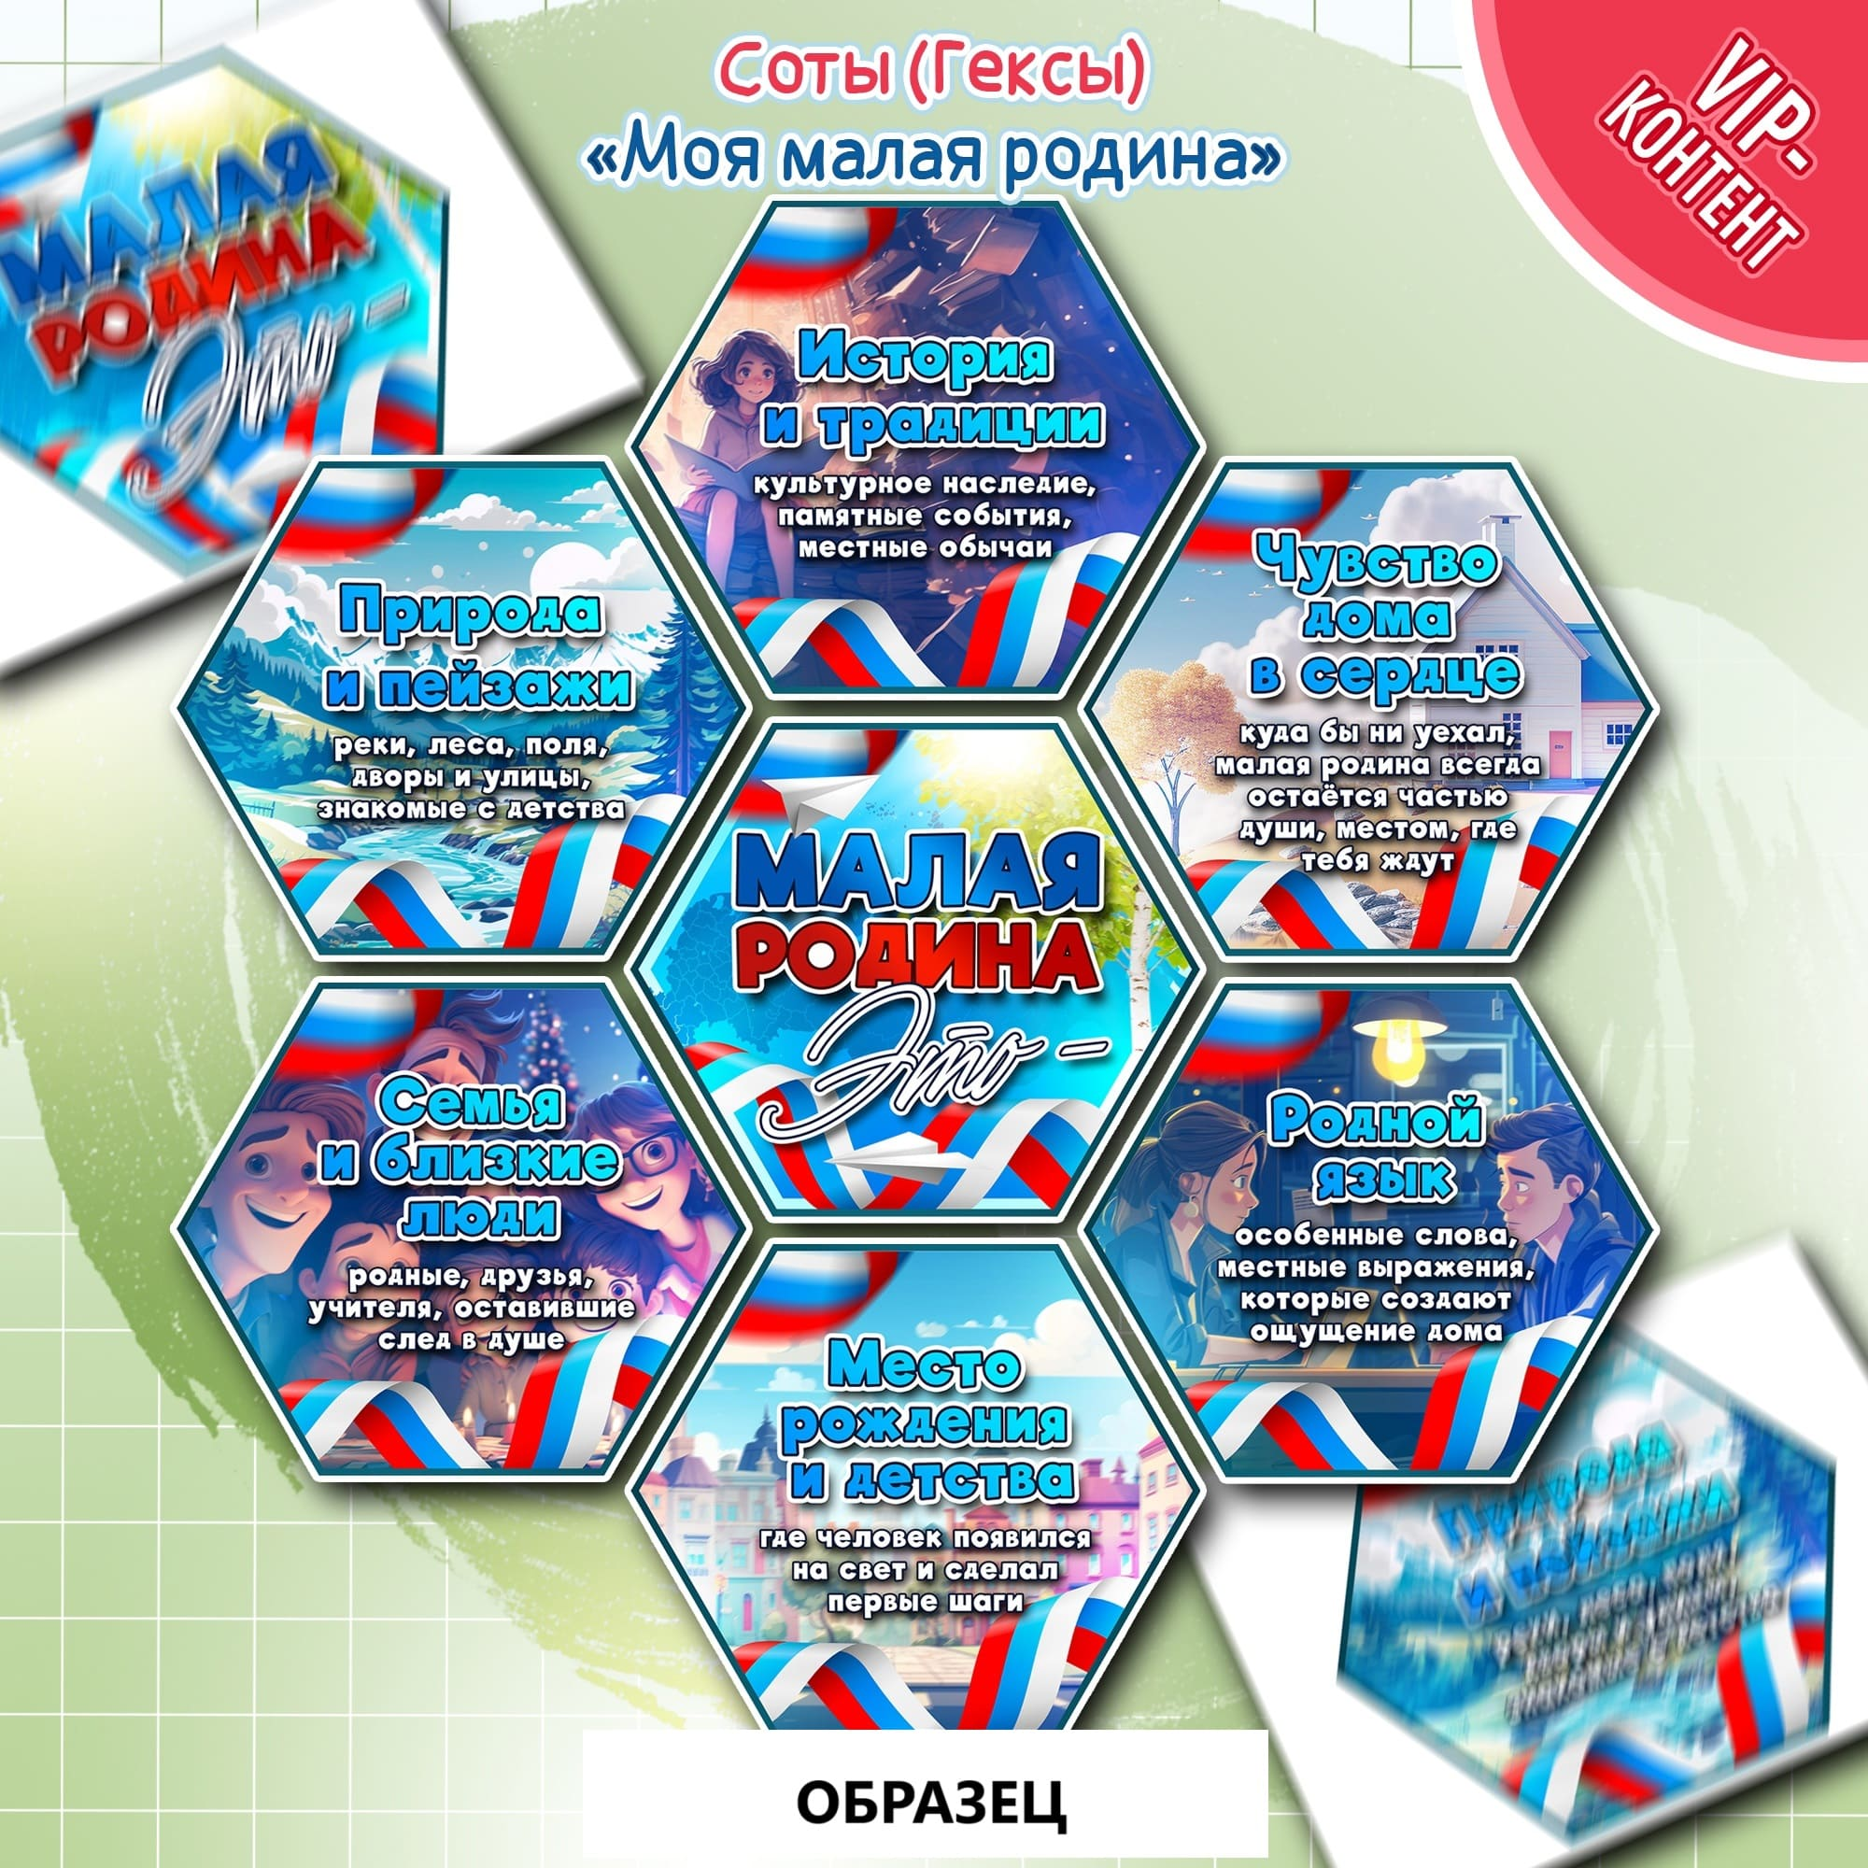СКАЧАТЬ ЭТИ МАТЕРИАЛЫ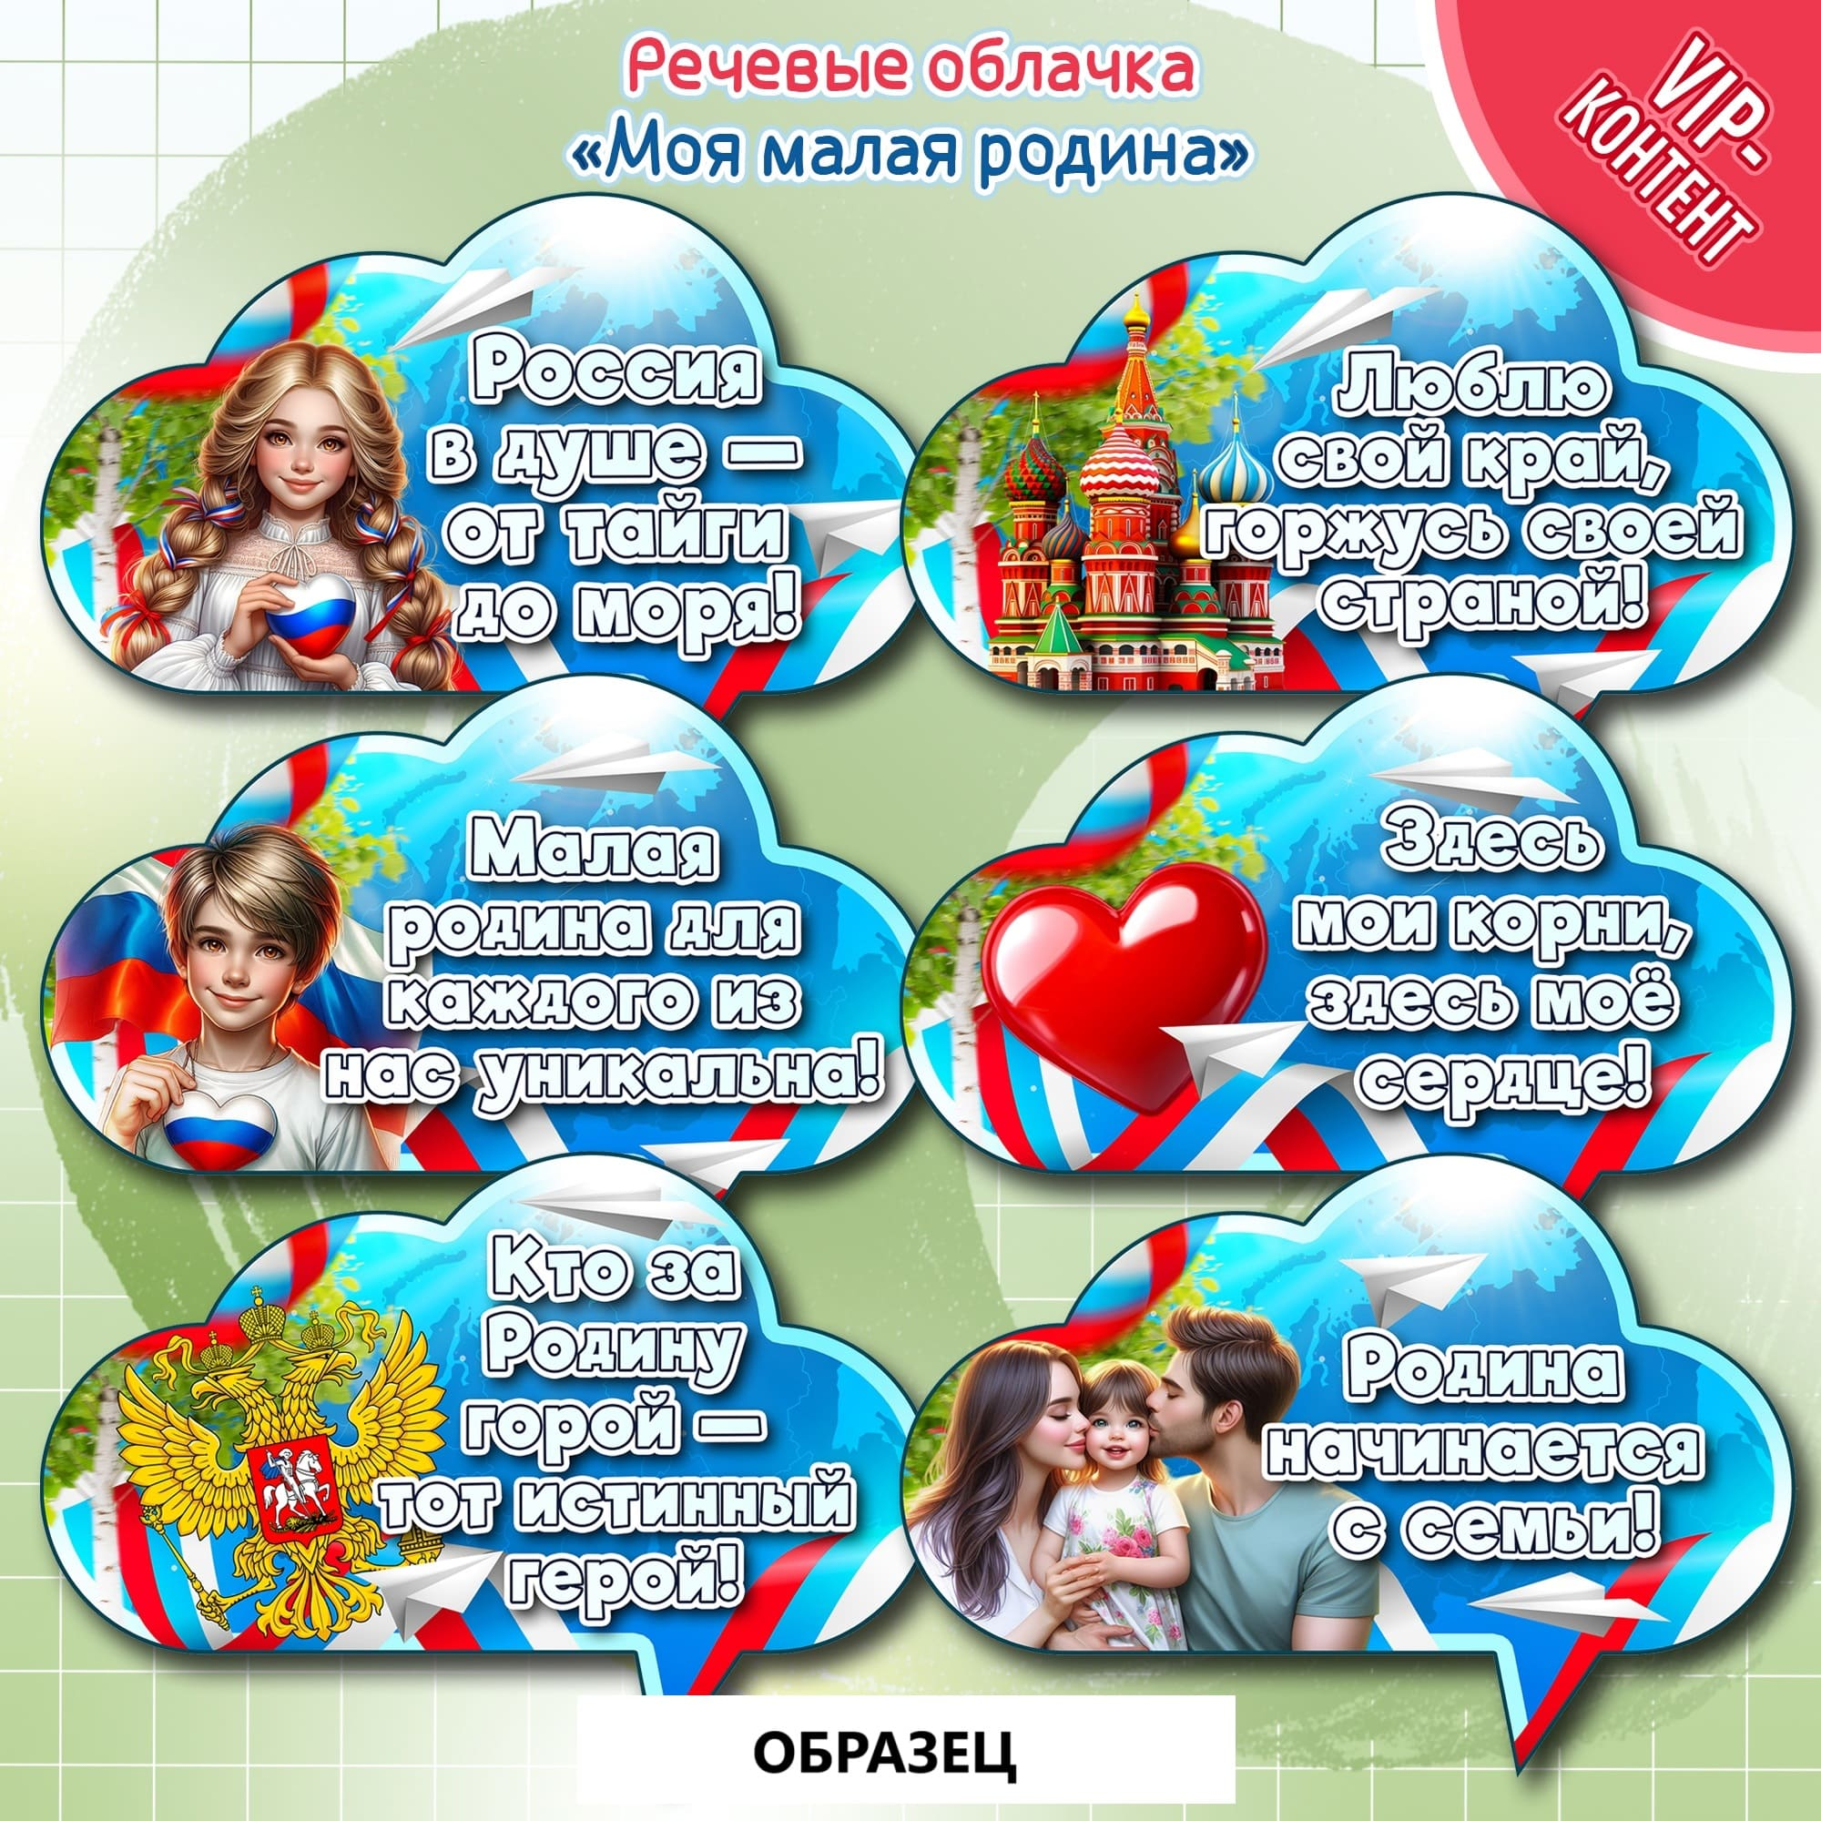СКАЧАТЬ ЭТИ МАТЕРИАЛЫ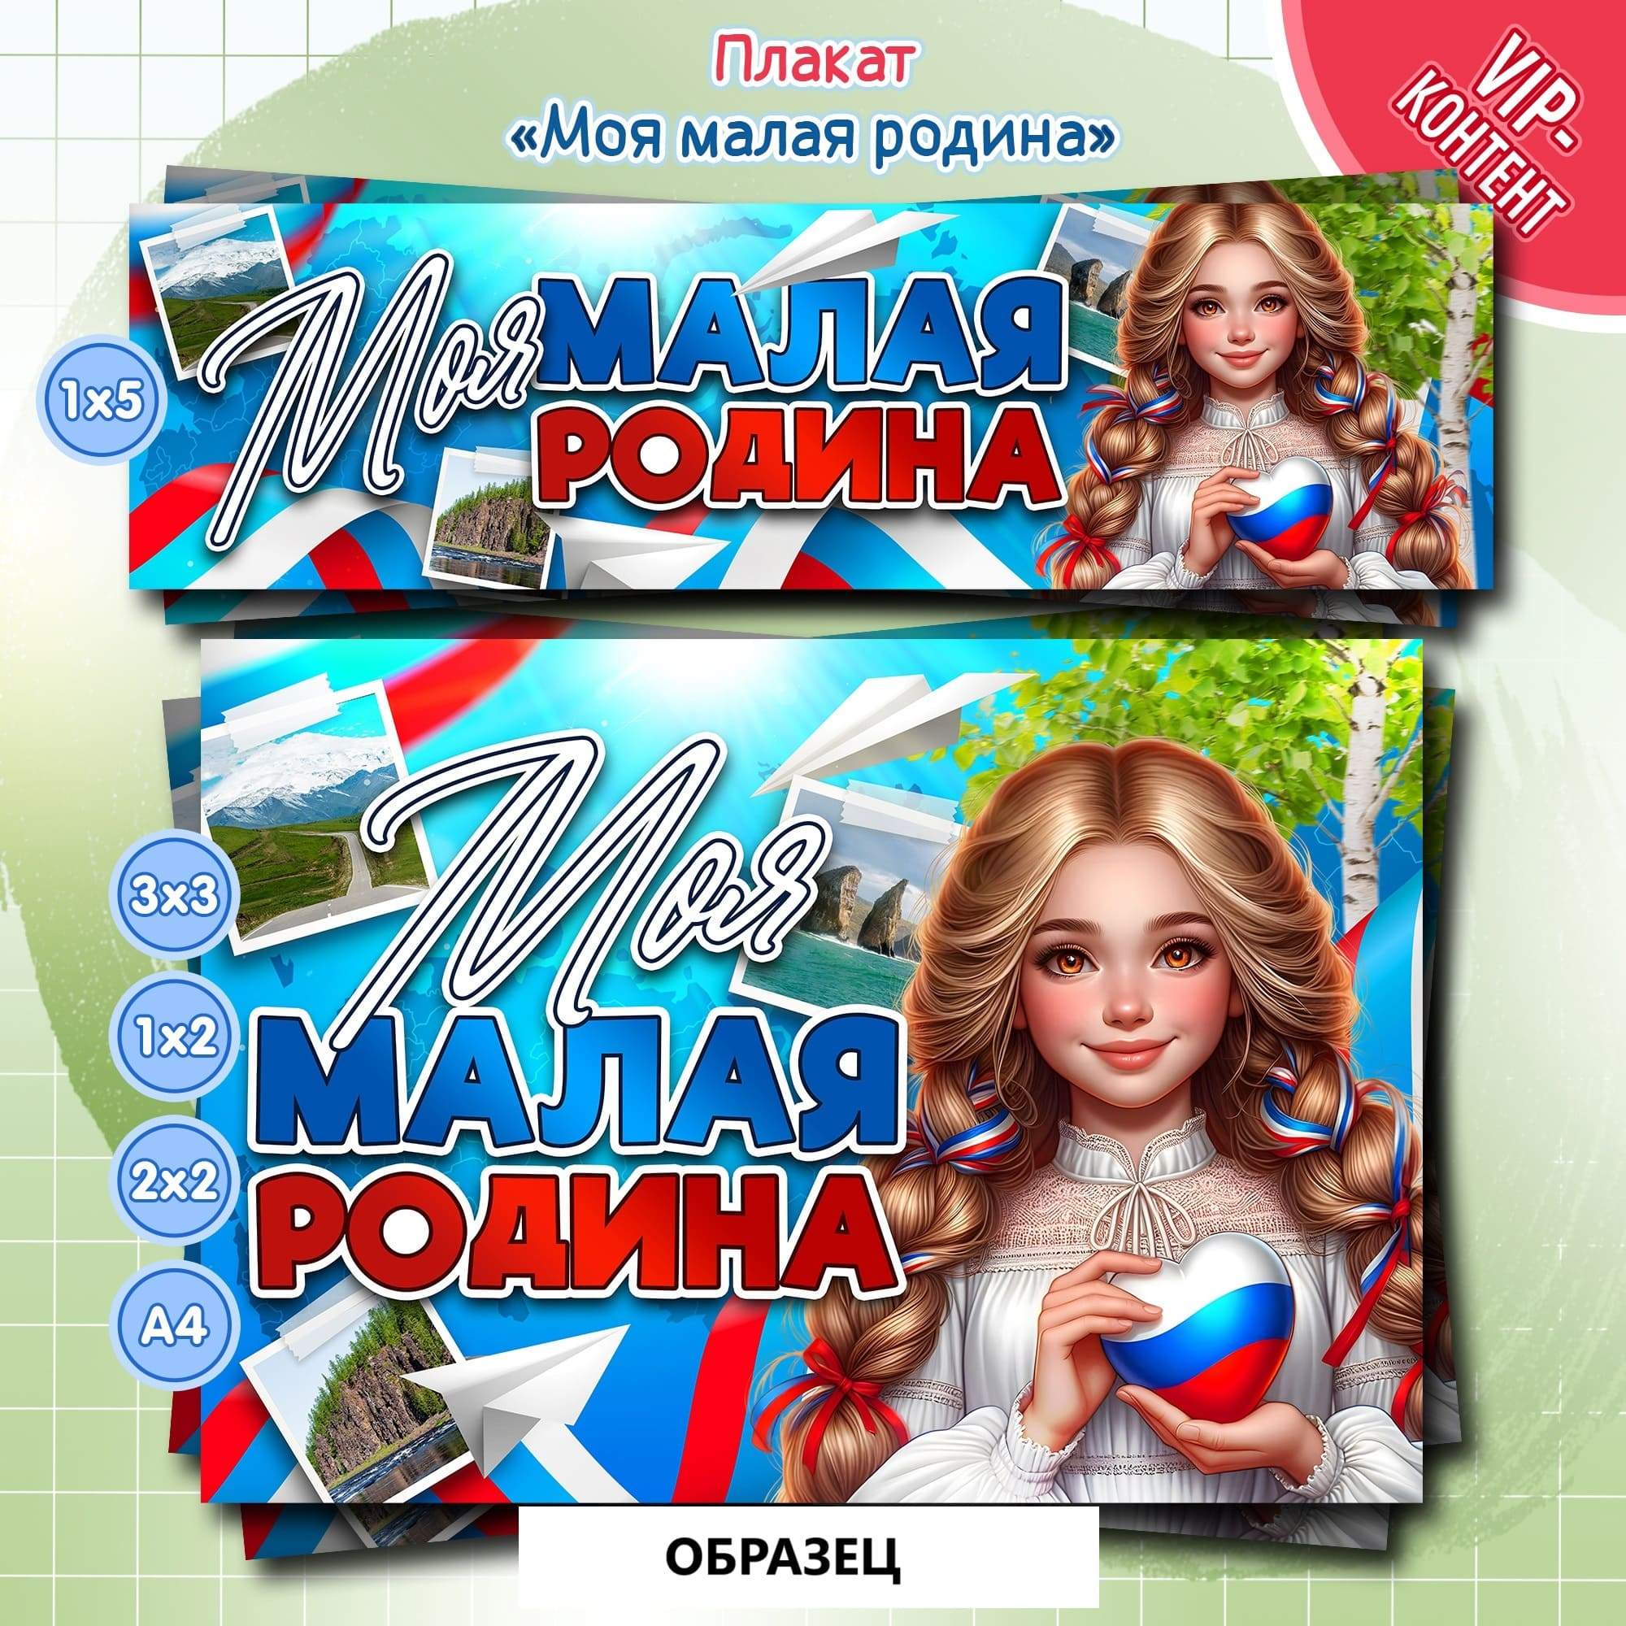СКАЧАТЬ ЭТИ МАТЕРИАЛЫ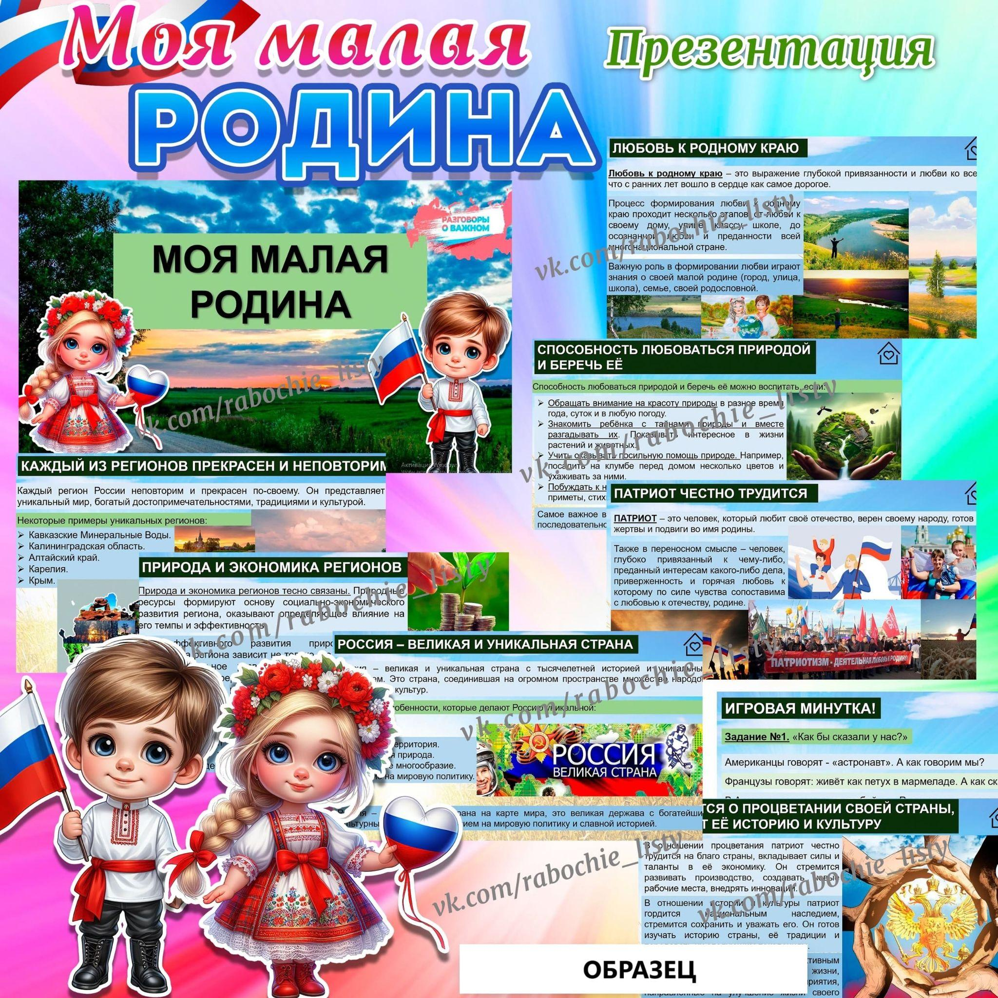СКАЧАТЬ ЭТИ МАТЕРИАЛЫ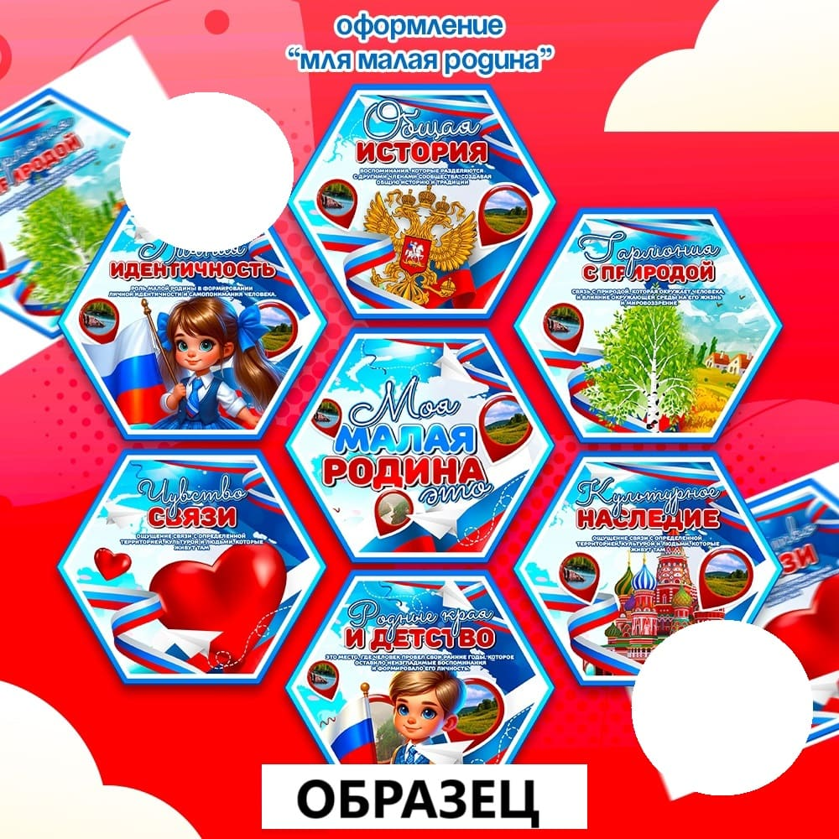
СКАЧАТЬ ЭТИ МАТЕРИАЛЫ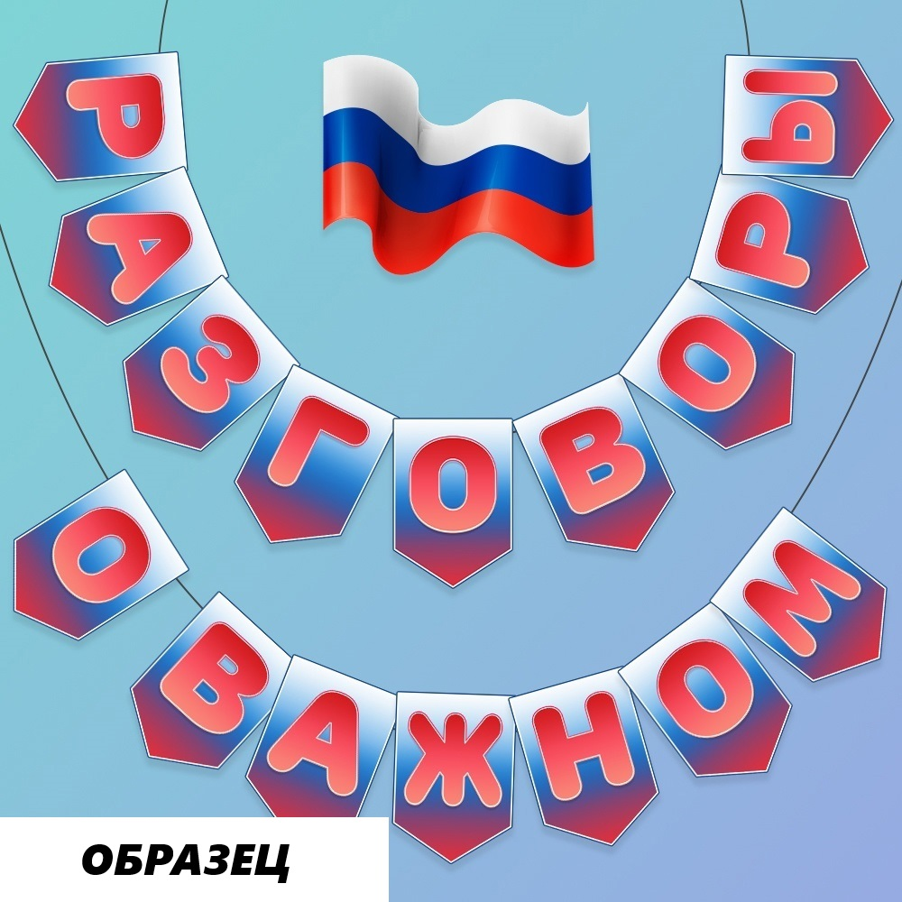
СКАЧАТЬ ЭТИ МАТЕРИАЛЫ
https://100ballnik.com/разговоры-о-важном-24-февраля-2025-тема-клас/

